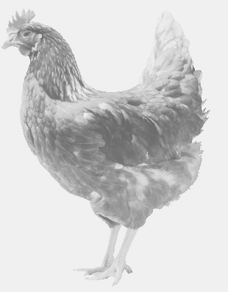
SVOBODA – Lučice
drůbežárna Vadín, www.drubezsvoboda.cz 569489358, 777989857
NOSNÉ KUŘICE
barva červená a černá
Stáří: 22 týdnů
Cena: 260,- Kč/kus
Úterý 11. června 2024
V 14.20 h. – Jabloňany
U obecního úřadu

Možno objednat: 569 489 358 svoboda.lucice@seznam.cz

